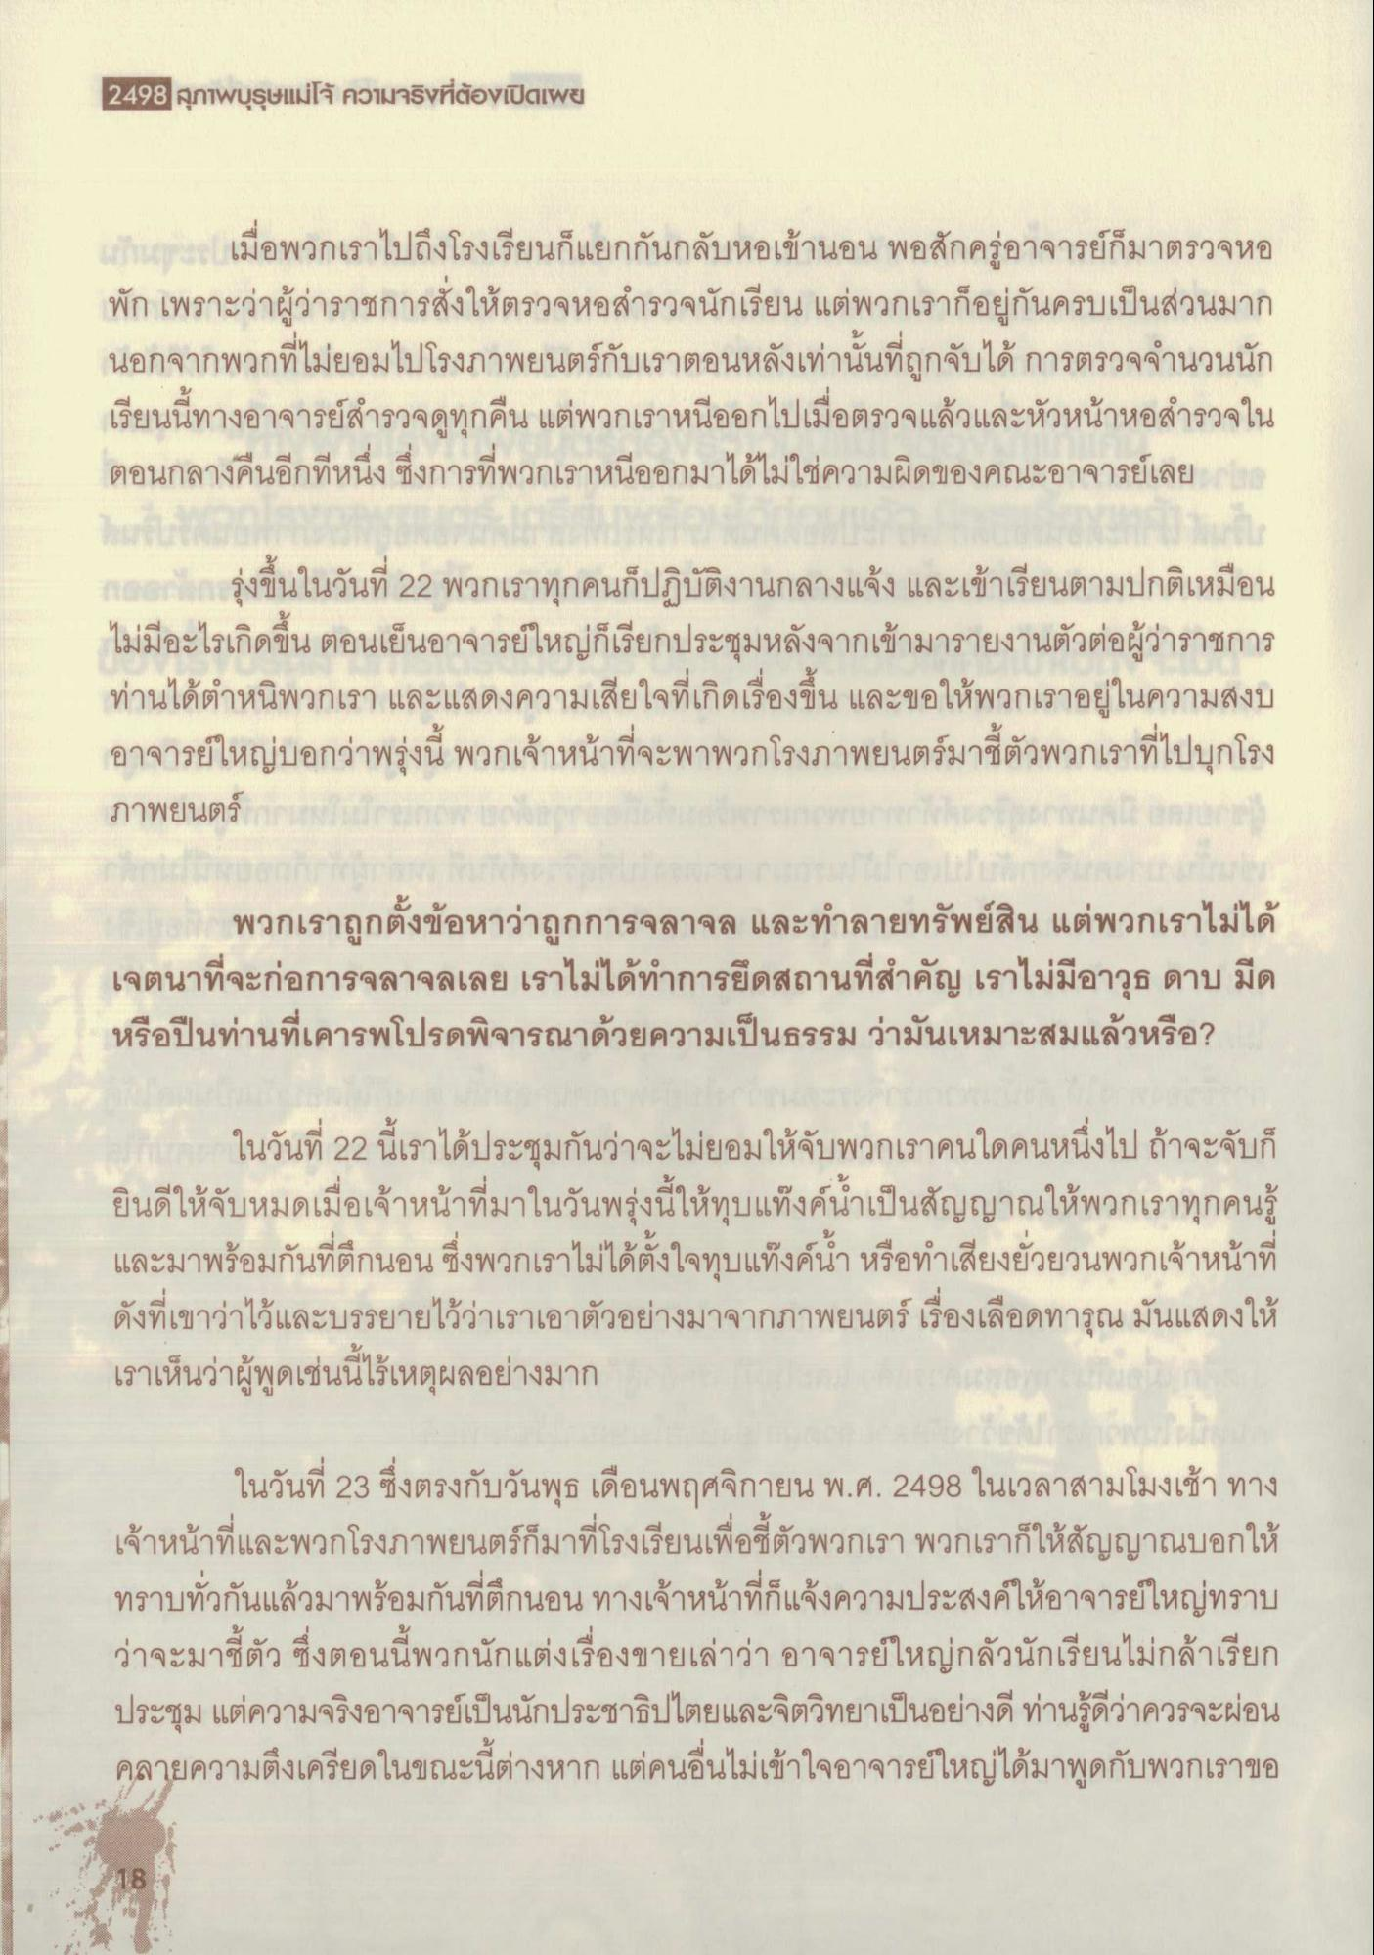
2498 สุกาWบุรุษแม่โจ้ ความจริหที่ต้องเปิดเwย
เป็นการ เมื่อพวกเราไปถึงโรงเรียนก็แยกกันกลับหอเข้านอน พอสักครูอาจารย์ก็มาตรวจหอ พัก เพราะว่าผู้ว่าราชการสั่งให้ตรวจหอสํารวจนักเรียน แต่พวกเราก็อยู่กันครบเป็นส่วนมาก นอกจากพวกที่ไม่ยอมไปโรงภาพยนตร์กับเราตอนหลังเท่านั้นที่ถูกจับได้ การตรวจจํานวนนัก เรียนนี้ทางอาจารย์สํารวจดูทุกคืน แต่พวกเราหนีออกไปเมื่อตรวจแล้วและหัวหน้าหอสํารวจใน ตอนกลางคืนอีกที่หนึ่ง ซึ่งการที่พวกเราหนีออกมาได้ไม่ใช่ความผิดของคณะอาจารย์เลย ใน
ชลดา รุ่งขึ้นในวันที่ 22 พวกเราทุกคนก็ปฏิบัติงานกลางแจ้ง และเข้าเรียนตามปกติเหมือน ไม่มีอะไรเกิดขึ้น ตอนเย็นอาจารย์ใหญ่ก็เรียกประชุมหลังจากเข้ามารายงานตัวต่อผู้ว่าราชการ ท่านได้ตําหนิพวกเรา และแสดงความเสียใจที่เกิดเรื่องขึ้น และขอให้พวกเราอยู่ในความสงบ อาจารย์ใหญ่บอกว่าพรุ่งนี้ พวกเจ้าหน้าที่จะพาพวกโรงภาพยนตร์มาชี้ตัวพวกเราที่ไปบุกโรง ภาพยนตร์
raineurerile r
พวกเราถูกตั้งข้อหาว่าถูกการจลาจล และทําลายทรัพย์สิน แต่พวกเราไม่ได้ เจตนาที่จะก่อการจลาจลเลย เราไม่ได้ทําการยึดสถานที่สําคัญ เราไม่มีอาวุธ ดาบ มีด หรือปืนท่านที่เคารพโปรดพิจารณาด้วยความเป็นธรรม ว่ามันเหมาะสมแล้วหรือ?
ในวันที่ 22 นี้เราได้ประชุมกันว่าจะไม่ยอมให้จับพวกเราคนใดคนหนึ่งไป ถ้าจะจับก็ ยินดีให้จับหมดเมื่อเจ้าหน้าที่มาในวันพรุ่งนี้ให้ทุบแท็งค์น้ําเป็นสัญญาณให้พวกเราทุกคนรู้ และมาพร้อมกันที่ตึกนอน ซึ่งพวกเราไม่ได้ตั้งใจทุบแท็งค์น้ํา หรือทําเสียงยั่วยวนพวกเจ้าหน้าที่ ดังที่เขาว่าไว้และบรรยายไว้ว่าเราเอาตัวอย่างมาจากภาพยนตร์ เรื่องเลือดทารุณ มันแสดงให้ เราเห็นว่าผู้พูดเช่นนี้ไร้เหตุผลอย่างมาก
ในวันที่ 23 ซึ่งตรงกับวันพุธ เดือนพฤศจิกายน พ.ศ. 2498 ในเวลาสามโมงเช้า ทาง เจ้าหน้าที่และพวกโรงภาพยนตร์ก็มาที่โรงเรียนเพื่อชี้ตัวพวกเรา พวกเราก็ให้สัญญาณบอกให้ ทราบทั่วกันแล้วมาพร้อมกันที่ตึกนอน ทางเจ้าหน้าที่ก็แจ้งความประสงค์ให้อาจารย์ใหญ่ทราบ ว่าจะมาชี้ตัว ซึ่งตอนนี้พวกนักแต่งเรื่องขายเล่าว่า อาจารย์ใหญ่กลัวนักเรียนไม่กล้าเรียก ประชุม แต่ความจริงอาจารย์เป็นนักประชาธิปไตยและจิตวิทยาเป็นอย่างดี ท่านรู้ดีว่าควรจะผ่อน คลายความตึงเครียดในขณะนี้ต่างหาก แต่คนอื่นไม่เข้าใจอาจารย์ใหญ่ได้มาพูดกับพวกเราขอ

